MF 12
Настройки в Договоре:
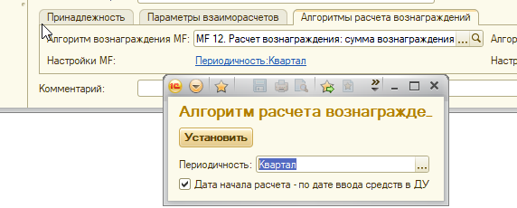
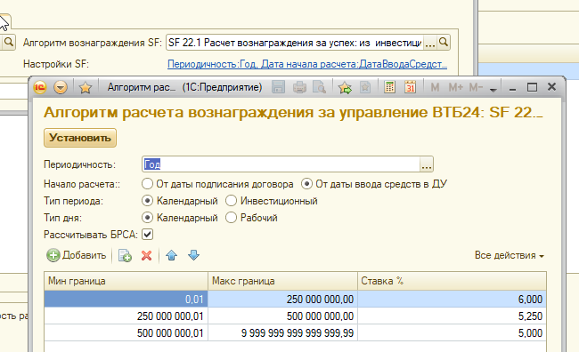
Настройки в настройках вознаграждения:
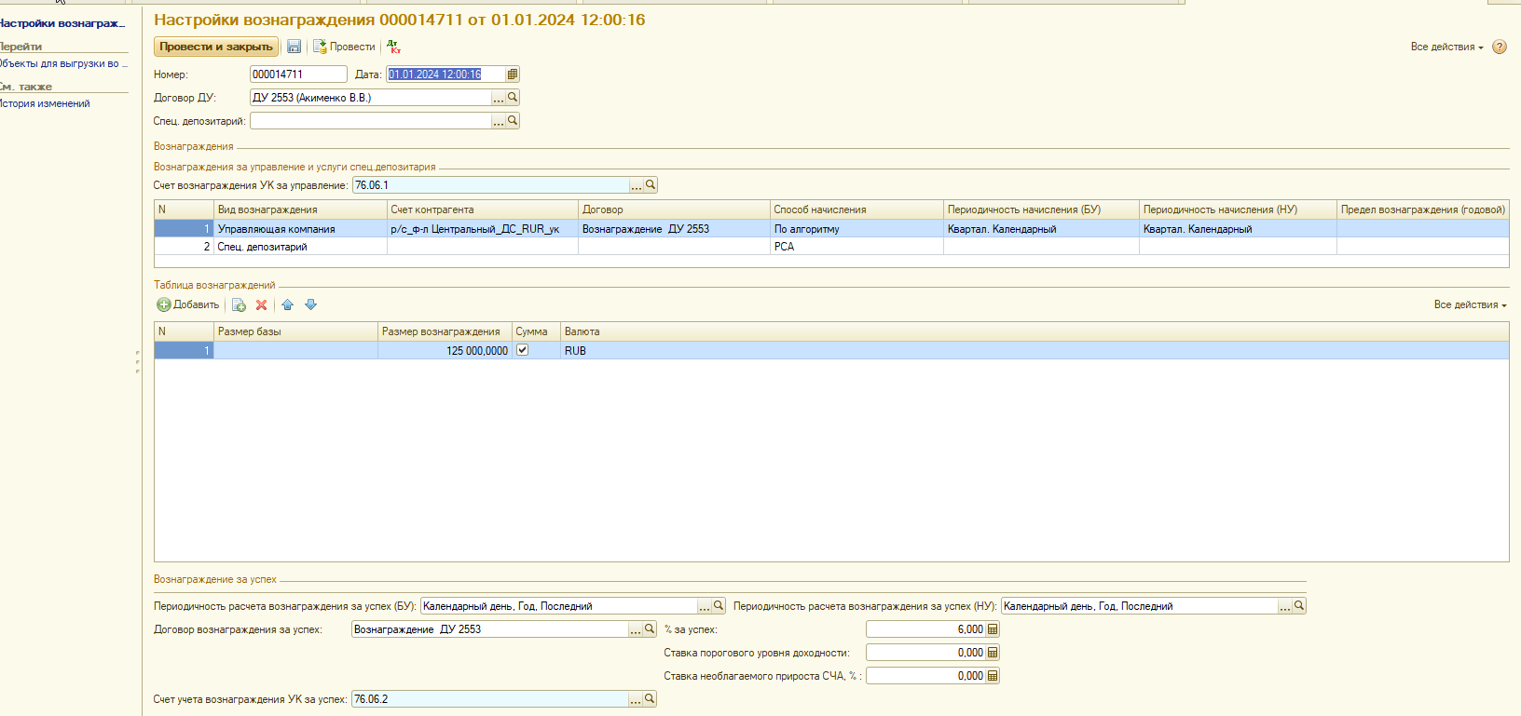

Тестируем расчеты:
- За квартал как обычно регламентом
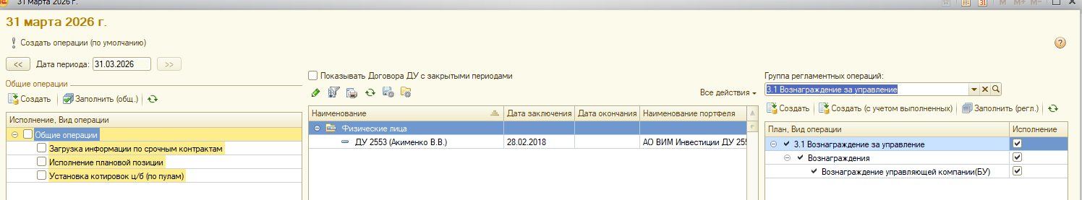

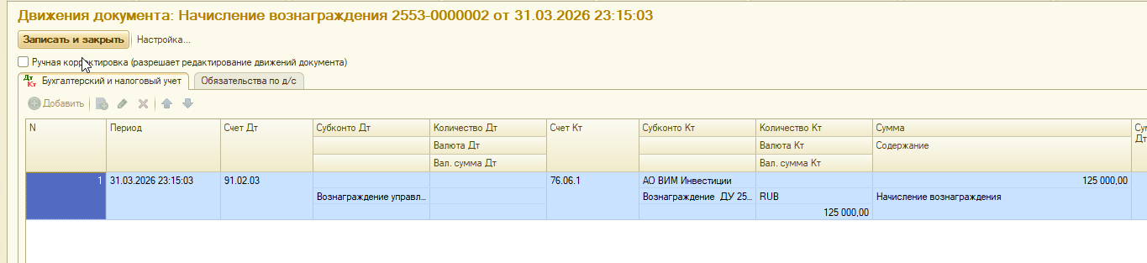

- По дате документа Начисление вознаграждения:
Сделаем на 1 день раньше:
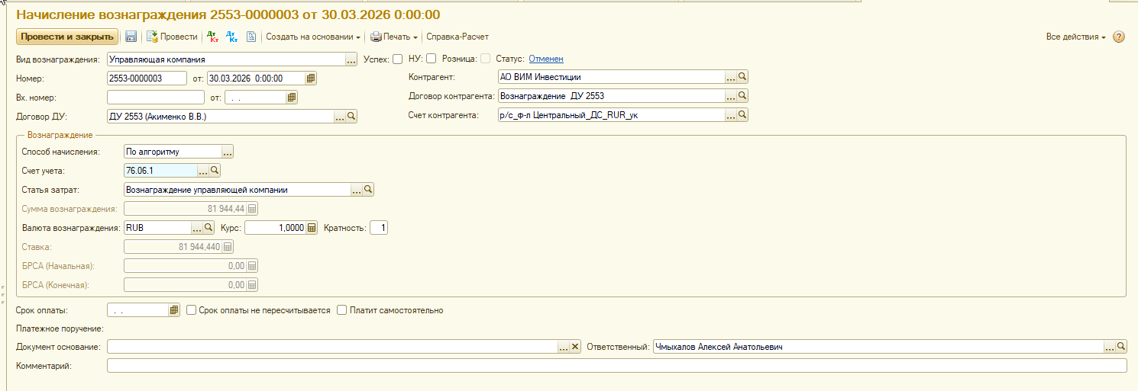
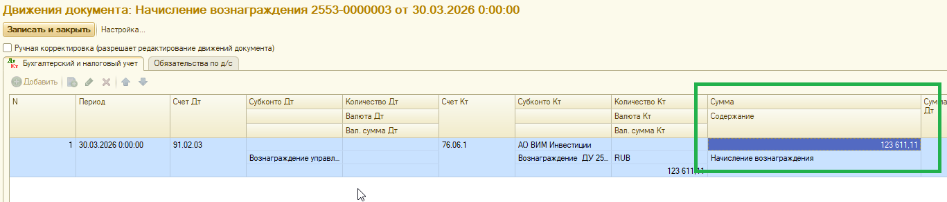
Проверим: 125000 * 89 / 90 = 123611,11

- Дата окончания Договора ставим конец февраля (проверяем что дата окончания важнее даты конца квартала)
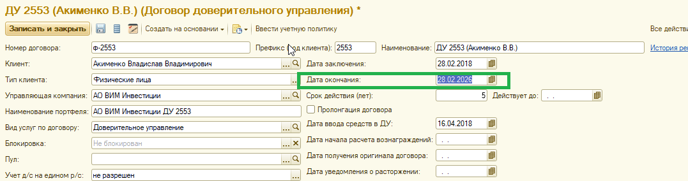
Создаем Начисление и проводим:
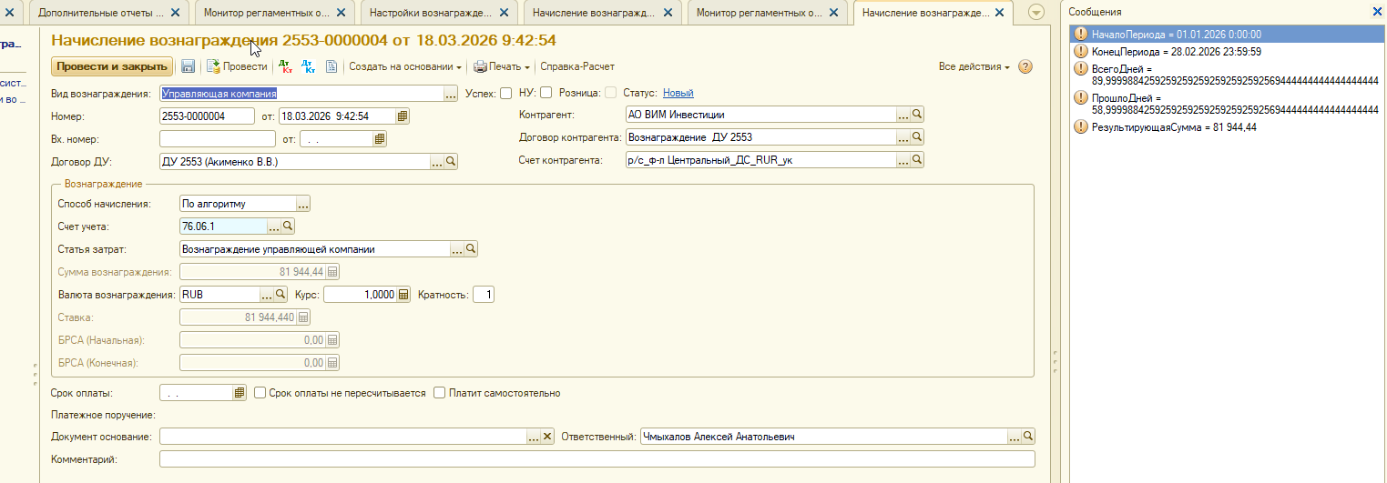
Результат:
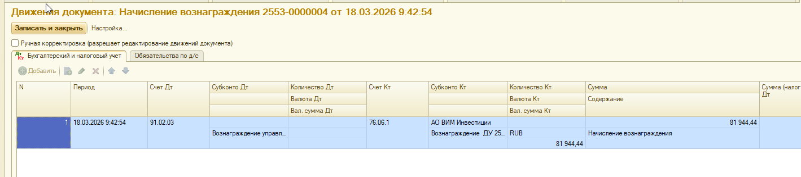
Проверим: 125000 * 59 / 90 = 81944.55

- Дата начала ввода средств ДУ – начало февраля
Оставим предыдущий вариант, но установим, что деньги завели на ДУ 01.02.2026:
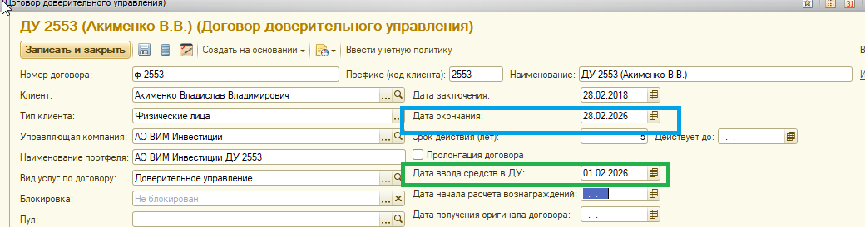
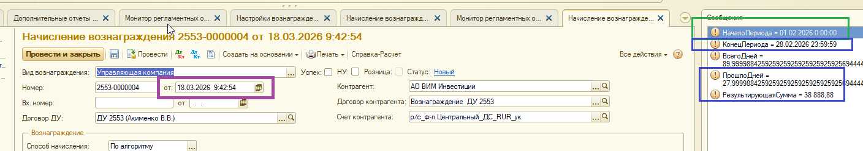
Результат:
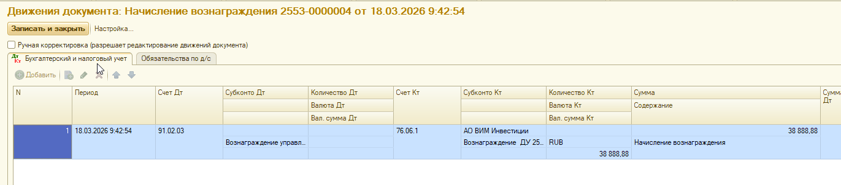
Проверим: 125000 * 28 / 90 = 38888.88

Все сходится)

ТЕПЕРЬ ПРОВЕРКА SF 22/1 в части того что подтягивается MF

ВАЖНО !! MF 12 подтягивается в SF по ФАКТУ сделанных начислений
Сделаем корректно расчет MF12 – так как дата закрытия 28.02.2026, то логично что начисление надо сделать 28.02:
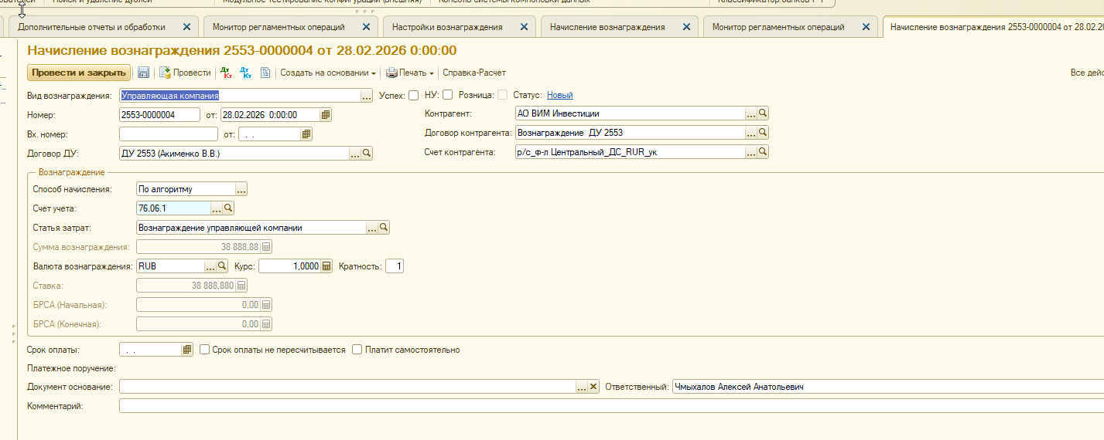
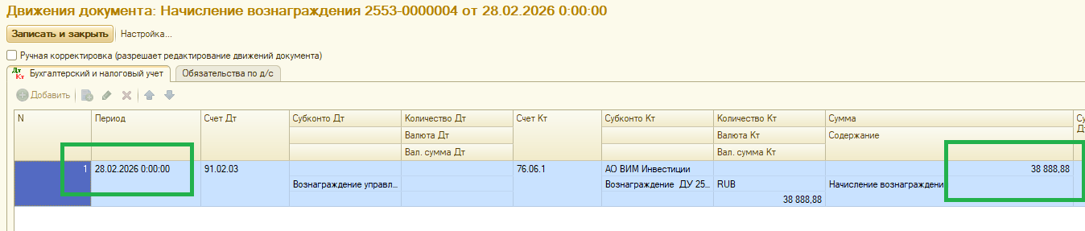

Теперь выполним расчет вознаграждения SF 22/1 и убедимся что данная сумма 38888.88 подтягивается по ФАКТУ начисления (из бух.остатков) в справку-расчет Раздел1:
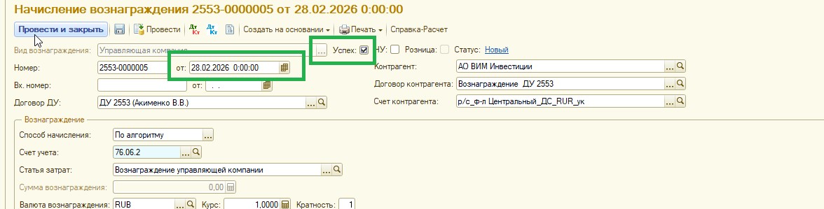

Смотрим СПРАВКУ –РАСЧЕТ
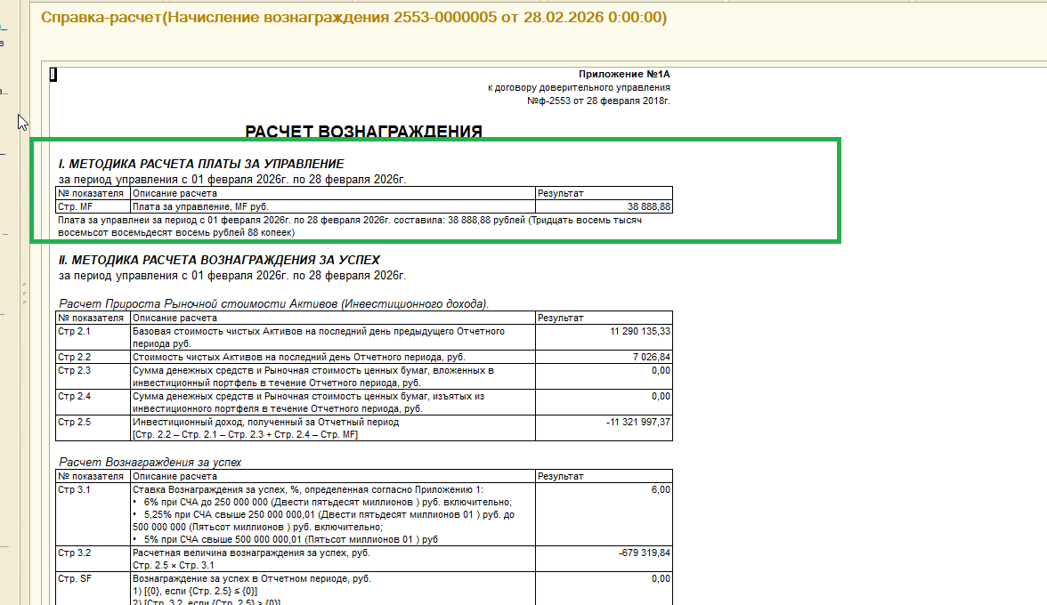
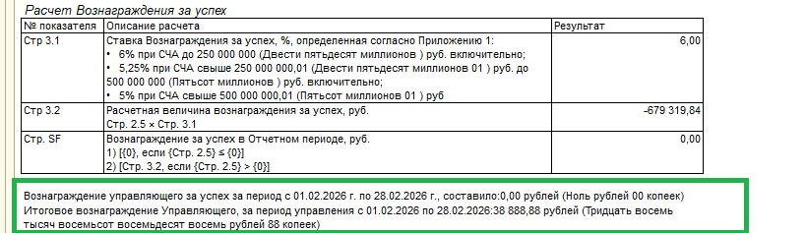

Вывод: расчеты соответствуют ожидаемым

